1. Requisiti Informali

Sistema di Gestione di un Magazzino

Si desidera sviluppare un sistema software per la gestione di un piccolo magazzino destinato alla conservazione e movimentazione di prodotti. Il sistema dovrà consentire di monitorare le quantità disponibili, registrare le operazioni di carico e scarico e controllare lo stato delle scorte. Il sistema coinvolge due tipologie di utenti: operatori di magazzino e responsabili, ciascuno con funzionalità e permessi specifici. Descrizione del Sistema: Il sistema consente la registrazione di utenti tramite credenziali personali. Al momento della registrazione, ciascun utente deve specificare il proprio ruolo, scegliendo tra operatore di magazzino o responsabile, oltre a fornire nome, cognome ed email. Il responsabile ha la possibilità di creare e gestire l’anagrafica dei prodotti presenti in magazzino. Per ciascun prodotto devono essere specificati almeno un codice identificativo univoco, un nome, una descrizione, una categoria ed eventualmente una soglia minima di disponibilità. Deve inoltre essere possibile specificare la posizione del prodotto all’interno del magazzino, ad esempio indicando scaffale o area di collocazione. Ogni operatore autenticato dispone di una propria interfaccia nella quale può consultare l’elenco dei prodotti presenti in magazzino e registrarne i movimenti. In particolare, deve essere possibile effettuare operazioni di carico, per registrare l’ingresso di nuove unità di un prodotto, e operazioni di scarico, per registrarne l’uscita. Ogni movimento deve riportare almeno il prodotto coinvolto, il tipo di movimento, la quantità, la data e l’utente che ha effettuato l’operazione. Il sistema aggiorna automaticamente la quantità disponibile di ciascun prodotto ogni volta che viene registrato un movimento. Deve essere impedita l’esecuzione di operazioni di scarico per quantità superiori a quelle effettivamente disponibili. Per semplicità, si può supporre che ogni operazione riguardi un solo prodotto alla volta. Il responsabile può consultare, mediante una interfaccia dedicata, lo storico completo dei movimenti effettuati per ciascun prodotto, filtrandoli eventualmente per intervallo di tempo o per tipologia di movimento. Deve inoltre essere possibile visualizzare la situazione aggiornata del magazzino, con l’elenco dei prodotti, la quantità disponibile e l’eventuale indicazione di prodotti sotto scorta. Quando la quantità disponibile di un prodotto scende al di sotto della soglia minima definita, il sistema deve segnalarlo automaticamente come “sotto scorta”. Tali prodotti devono essere evidenziati in una apposita sezione accessibile al responsabile, in modo da facilitarne il monitoraggio. Il responsabile può così controllare più facilmente le situazioni critiche e pianificare eventuali riordini. Ogni operatore ha accesso a una sezione personale in cui può consultare lo storico delle operazioni effettuate. Il responsabile, oltre alla gestione dei prodotti e dei movimenti, può monitorare l’andamento complessivo del magazzino, visualizzando il numero totale di operazioni di carico e scarico effettuate in un determinato intervallo di tempo, i prodotti movimentati più frequentemente ed il numero di prodotti attualmente sotto scorta. Il sistema include una funzione di ricerca dei prodotti per codice, nome, categoria o posizione all’interno del magazzino. Deve inoltre essere possibile visualizzare il dettaglio di ciascun prodotto, comprensivo delle informazioni anagrafiche, della quantità disponibile e dello storico dei movimenti associati. Il sistema dovrà essere accessibile via web sia da desktop che da dispositivi mobili, con un’interfaccia grafica intuitiva e responsiva. È previsto un sistema di notifiche che avvisi il responsabile quando uno o più prodotti scendono sotto la soglia minima definita. Il sistema dovrà inoltre garantire la protezione dei dati personali, la sicurezza delle informazioni salvate e una corretta gestione dei permessi tra operatori di magazzino e responsabili.

2. Analisi e Specifica dei Requisiti

2.1. Requisiti Funzionali
RF1 - Registrazione utenti
RF2 - Creare prodotti
RF3 - Gestire prodotti
RF4 - Specifica posizione del prodotto nel magazzino
RF5 - Consultare elenco prodotti
RF6 - Registrare movimenti prodotti
RF7 - Operazione di carico
RF8 - Operazione di scarico
RF9 - Aggiorna automaticamente quantità prodotto
RF10 - Impedimento scarico
RF11 - Visualizzazione storico movimenti
RF12 - Visualizzazione situazione aggiornata magazzino
RF13 - Segnalazione sotto scorta
RF14 - Sezione sotto scorta
RF15 - Storico operazioni effettuate dall'operatore
RF16 - Visualizzare numero totale di operazioni di carico e scarico
RF17 - Visualizzare prodotti movimentati più frequentemente
RF18 - Visualizzare numero prodotti sotto-scorta
RF19 - Ricerca per codice
RF20 - Ricerca per nome
RF21 - Ricerca per categoria
RF22 - Ricerca per posizione
RF23 - Visualizzare dettaglio prodotti
RF24 - Sistema di notifiche sotto-scorta
RF25 - Filtraggio per data
RF26 - Filtraggio per tipologia di movimento

2.2. Requisiti Non Funzionali
RNF1 - Sistema accessibile via web da Desktop e Dispositivi Mobili
RNF2 - Interfaccia grafica intuitiva
RNF3 - Interfaccia grafica responsiva
RNF4 - Protezione dati personali
RNF5 - Sicurezza delle informazioni salvate
RNF6 - Corretta gestione permessi tra operatori e responsabili

2.3. Attori

2.3.1. operatore
ID: AC01

2.3.2. responsabile
ID: AC02

2.3.3. utente
ID: AC03

2.4. Casi d'Uso
 | Name | ID |  | Primary Actors | Task Pool
 | analisi complessiva andamento magazzino | UC01 |  | responsabile
 | autenticazione | UC12 |  | utente
 | consultazione elenco prodotti | UC02 |  | operatore
 | consultazione storico movimenti effettuati | UC03 |  | responsabile
 | consultazione storico operazioni personali | UC04 |  | operatore
 | creazione prodotti | UC05 |  | responsabile
 | effettuare operazioni di carico | UC06 |  | operatore
 | effettuare operazioni di scarico | UC07 |  | operatore
 | genera notifica sotto scorta | UC15
 | gestione prodotti | UC08 |  | responsabile
 | monitoraggio "sotto scorta" | UC09 |  | responsabile
 | registrazione | UC10 |  | utente
 | visualizzare notifiche | UC16 |  | responsabile
 | visualizzazione stato magazzino | UC11 |  | responsabile

2.5. Specifica dei Casi d'Uso

2.5.1. analisi complessiva andamento magazzino
ID: UC01
Primary Actors | responsabile
Level | N/A
Complexity | Medium
Use Case Status | N/A
Implementation Status | N/A
Preconditions | Il Responsabile deve essere correttamente autenticato nel sistema.
Post-conditions | Il Responsabile ha visualizzato il report statistico dell'andamento per il periodo richiesto.
Author | N/A
Assumptions | N/A

Scenarios

Scenario
1. responsabile accede alla sezione di analisi dell'andamento del magazzino
2. SYSTEM richiede l'inserimento dell'intervallo di tempo desiderato
3. responsabile inserisce l'intervallo di tempo
4. SYSTEM elabora i dati e fornisce il numero totale di operazioni di carico e scarico, i prodotti movimentati più frequentemente e il numero attuale dei prodotti sotto scorta
Extension:
3.a. data inserita non corretta
1. SYSTEM mostra un messaggio di errore indicando che l'intervallo temporale inserito non è valido
2. Il flusso ritorna al passo 2.
4.a. Periodo senza movimenti
1. SYSTEM Mostra che i contatori sono a zero e invia un messaggio informativo
2. Il caso d'uso termina

2.5.2. autenticazione
ID: UC12
Primary Actors | utente
Level | N/A
Complexity | Low
Use Case Status | N/A
Implementation Status | N/A
Preconditions | utente registrato nel sistema
Post-conditions | utente autenticato come operatore o responsabile
Author | N/A
Assumptions | N/A

Scenarios

Scenario
1. utente clicca su "accedi"
2. SYSTEM verifica se l' utente è registrato nel sistema
3. if utente == registrato
3.1. SYSTEM invia un messaggio di benvenuto
4. else
4.1. SYSTEM manda un messaggio di errore "utente non registarto"
4. end if

2.5.3. consultazione elenco prodotti
ID: UC02
Primary Actors | operatore
Level | N/A
Complexity | Low
Use Case Status | N/A
Implementation Status | N/A
Preconditions | L'operatore è correttamente autenticato nel sistema
Post-conditions | L'operatore ha preso visione dell'elenco dei prodotti presenti nel magazzino
Author | N/A
Assumptions | N/A

Scenarios

Scenario
1. operatore seleziona la funzionalità di visualizzazione elenco prodotti
2. SYSTEM recupera tutti i prodotti presenti nel magazzino
3. SYSTEM genera un elenco, mostrando all' operatore codice, nome, posizione, categoria, quantità disponibile.

2.5.4. consultazione storico movimenti effettuati
ID: UC03
Primary Actors | responsabile
Level | N/A
Complexity | Low
Use Case Status | N/A
Implementation Status | N/A
Preconditions | Responsabile correttamente autenticato nel sistema
Post-conditions | Il Responsabile ha visualizzato l'elenco dei movimenti del magazzino filtrati secondo i criteri scelti
Author | N/A
Assumptions | N/A

Scenarios

Scenario
1. responsabile accede allo storico dei movimenti effettuati nel magazzino
2. SYSTEM mostra l'elenco cornologico dei movimenti effettuati nel magazzino, mettendoi a disposizione dei capi di filtro (intervallo di tempo, tipologia di movimento)
3. responsabile imposta i criteri di filtro desiderati e conferma la ricerca
4. SYSTEM elabora i filtri e mostra solo i movimenti selezionati
5. responsabile seleziona un singolo movimento dell'elenco per analizzarlo nel dettaglio
6. SYSTEM mostra la scheda di dettaglio che comprende: info anagrafiche del prodotto, quantità movimentata, data/ora e i dati identificativi (nome, cognome, email) dell'operatore che ha effettuato l'operazione

2.5.5. consultazione storico operazioni personali
ID: UC04
Primary Actors | operatore
Level | N/A
Complexity | Low
Use Case Status | N/A
Implementation Status | N/A
Preconditions | L'utente deve essere autenticato nel sistema ed essere associato al ruolo di "operatore".
Post-conditions | Nessuna (il sistema effettua un'operazione di sola lettura, lo stato del database e delle giacenze non viene modificato).
Author | N/A
Assumptions | N/A

Scenarios

Scenario
1. operatore seleziona la funzione per consultare lo storico delle proprie operazioni
2. SYSTEM recupera le operazioni effettuate dall'operatore corrente
3. SYSTEM mostra l'elenco cronologico delle operazioni personali

2.5.6. creazione prodotti
ID: UC05
Primary Actors | responsabile
Level | N/A
Complexity | Low
Use Case Status | N/A
Implementation Status | N/A
Preconditions | Il responsabile è autenticato correttamente nel sistema
Post-conditions | Il nuovo prodotto è stato creato e registrato nel sistema
Author | N/A
Assumptions | N/A

Scenarios

Scenario
1. operatore seleziona la funzionalità "inserisci nuovo prodotto"
2. SYSTEM chiede di inserire: codice identificativo univoco, nome, descrizione, categoria, soglia minima di disponibilità e una posizione nel magazzino
3. responsabile inserisce i dati e conferma l'invio
4. SYSTEM verifica che il codice assegnato sia univoco
5. SYSTEM inserisce il nuovo prodotto nell'elenco dei prodotti del magazzino
6. SYSTEM mostra un messaggio di conferma "prodotto creato"

2.5.7. effettuare operazioni di carico
ID: UC06
Primary Actors | operatore
Level | N/A
Complexity | Low
Use Case Status | N/A
Implementation Status | N/A
Preconditions | Operatore correttamente autenticato. Prodotto da inserire presente nel catalogo dei prodotti (esistente).
Post-conditions | Quantità di prodotto incrementata del valore scelto.
Author | N/A
Assumptions | N/A

Scenarios

Scenario
1. operatore accede al catalogo dei prodotti
2. SYSTEM mostra il catalogo dei prodotti
3. operatore seleziona il prodotto su cui effettuare il carico
4. SYSTEM mostra l'anagrafica del prodotto e la quantià disponibile
5. operatore inserisce la quantità da aggiungere
6. SYSTEM aggiorna la quantità disponibile e mostra messaggio di conferma

2.5.8. effettuare operazioni di scarico
ID: UC07
Primary Actors | operatore
Level | N/A
Complexity | Medium
Use Case Status | N/A
Implementation Status | N/A
Preconditions | Operatore correttamente autenticato nel sistema. Prodotto da scaricare presente nel catalogo prodotti con un quantità maggiore o uguale di zero.
Post-conditions | Quantità del prodotto decrementata del valore scelto. Se la quantià del prodotto scende al di sotto della soglia minima, il prodotto viene segnalato come "sotto scorta" e viene inviata una notifica al responsabile
Author | N/A
Assumptions | N/A

Scenarios

Scenario
1. operatore accede al catalogo dei prodottti
2. SYSTEM mostra elenco dei prodotti disponibili
3. operatore seleziona il prodotto che desidera scaricare
4. SYSTEM mostra il nome del prodotto e l'opzione "inserisci quantità da scaricare"
5. operatore inserisce la quantità da scaricare
6. SYSTEM verifica se l'operazione è fattibile
7. if quantità disponibile - quantità richiesta >= 0
7.1. SYSTEM decrementa la quantità disponibile e invia un messaggio di conferma
7.2. SYSTEM confronta la quantità disponibile post-decremento con la soglia minima del prodotto
7.3. if quantità disponibile < soglia minima
7.3.1. SYSTEM segnala il prodotto come "sotto scorta" e invia una notifica al responsabile
7.3. end if
8. else
8.1. SYSTEM blocca l'operazione e mostra messaggio di errore "quantità richiesta non disponibile
8.2. riotrna al punto 4
8. end if

2.5.9. genera notifica sotto scorta
ID: UC15
Level | N/A
Complexity | N/A
Use Case Status | N/A
Implementation Status | N/A
Preconditions | N/A
Post-conditions | N/A
Author | N/A
Assumptions | N/A

2.5.10. gestione prodotti
ID: UC08
Primary Actors | responsabile
Level | N/A
Complexity | Medium
Use Case Status | N/A
Implementation Status | N/A
Preconditions | Il responsabile è correttamente autenticati nel sistema.
Post-conditions | I dati del prodotto vengono aggiornati correttamente con ke modifiche effettuate
Author | N/A
Assumptions | N/A

Scenarios

Scenario
1. responsabile richiede di visualizzare la lista dei prodotti presenti in magazzino
2. SYSTEM mostra l'elenco di tutti i prodotti
3. responsabile effettua una ricerca per codice identificativo, nome, categoria oppure posizione all'interno del magazzino
4. SYSTEM restituisce il prodotto richiesto con i relativi dati
5. responsabile seleziona "Modifica dati"
6. SYSTEM permette di modificare i dati del prodotto
7. responsabile modifica i dati che desidera e preme invio
8. SYSTEM sostituisce i dati vecchi con quelli appena inseriti e mostra un messaggio di conferma
Extension:
4.a. Prodotto cercato non presente nell'elenco dei prodotti del magazzino
1. SYSTEM mostra il messaggio "Prodotto non presente"
2. il flusso torna al punto 3

2.5.11. monitoraggio "sotto scorta"
ID: UC09
Primary Actors | responsabile
Level | N/A
Complexity | Low
Use Case Status | N/A
Implementation Status | N/A
Preconditions | Il Responsabile deve essere correttamente autenticato nel sistema.
Post-conditions | Il Responsabile ha visualizzato l'elenco dei prodotti in criticità senza alterare lo stato dei dati nel sistema.
Author | N/A
Assumptions | N/A

Scenarios

Scenario
1. responsabile accede alla sezione di monitoraggio dei prodotti sotto scorta
2. SYSTEM mostra l'elenco dei prodotti con quantità disponibile inferiore alla soglia minima
Extension:
2.a. Nessun prodotto sotto scorta
1. SYSTEM mostra un messaggio dove indica che nessun prodotto è sotto scorta

2.5.12. registrazione
ID: UC10
Primary Actors | utente
Level | N/A
Complexity | Medium
Use Case Status | N/A
Implementation Status | N/A
Preconditions | N/A
Post-conditions | l'utente risulta registrato come operatore o come responsabile
Author | N/A
Assumptions | N/A

Scenarios

Scenario
1. utente inserisce nome, cognome, email e sceglie ruolo tra operatore e responsabile
2. SYSTEM registra i dati
3. if ruolo == operatore
3.1. SYSTEM assegna utente = operatore
4. else if ruolo == responsabile
4.1. SYSTEM assegna utente = responsabile
4. end if
5. SYSTEM conferma l'avvenuta registrazione con un messaggio

2.5.13. visualizzare notifiche
ID: UC16
Primary Actors | responsabile
Level | N/A
Complexity | Low
Use Case Status | N/A
Implementation Status | N/A
Preconditions | utente correttamente autenticato come responsabile.
Post-conditions | il responsabile visualizza tutte le notifiche ricevute.
Author | N/A
Assumptions | N/A

Scenarios

Scenario
1. responsabile clicca sul bottone "visualizza notifiche"
2. SYSTEM mostra tutte le notiiche ricevuto riguardo prodotti sotto scorta a seguito di operazioni di scarico

2.5.14. visualizzazione stato magazzino
ID: UC11
Primary Actors | responsabile
Level | N/A
Complexity | Low
Use Case Status | N/A
Implementation Status | N/A
Preconditions | L'utente deve aver effettuato il login al sistema con le credenziali e i permessi del ruolo "Responsabile".
Post-conditions | N/A
Author | N/A
Assumptions | N/A

Scenarios

Scenario
1. responsabile accede alla sezione di visualizzazione stato magazzino
2. SYSTEM recupera i dati aggiornati sulle giacenze dei prodotti
3. SYSTEM mostra un riepilogo con le quantità, la posizione e lo stato degli articoli
4. responsabile consulta i dati

2.6. Sequence Diagrams di Sistema
Di seguito vengono illustrati i Sequence Diagrams di interazione tra Attori e Sistema come mostrato nel flusso degli eventi dei singoli Casi d'uso

2.6.1. analisi complessiva andamento magazzino - Scenario
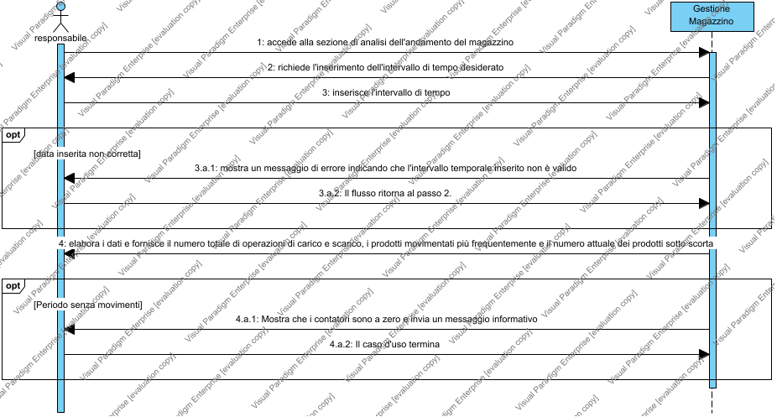

2.6.2. consultazione storico movimenti effettuati - Scenario
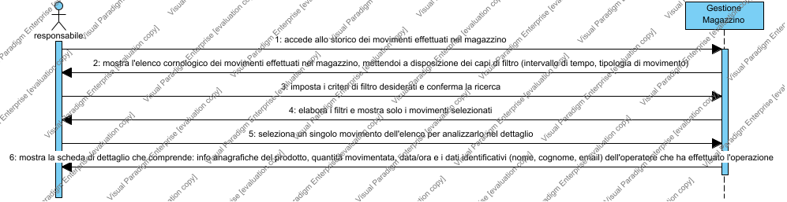

2.6.3. consultazione storico operazioni personali - Scenario
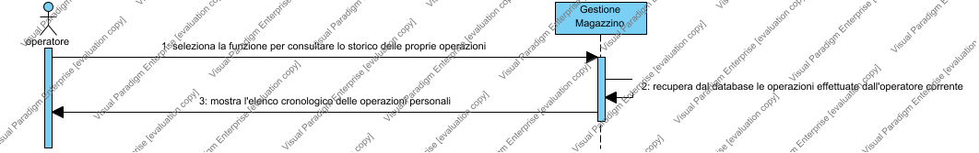

2.6.4. effettuare operazioni di carico - Scenario
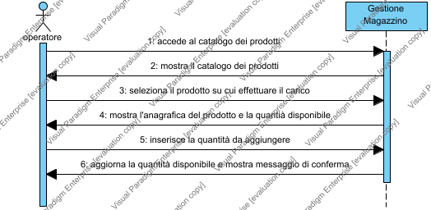

2.6.5. effettuare operazioni di scarico - Scenario
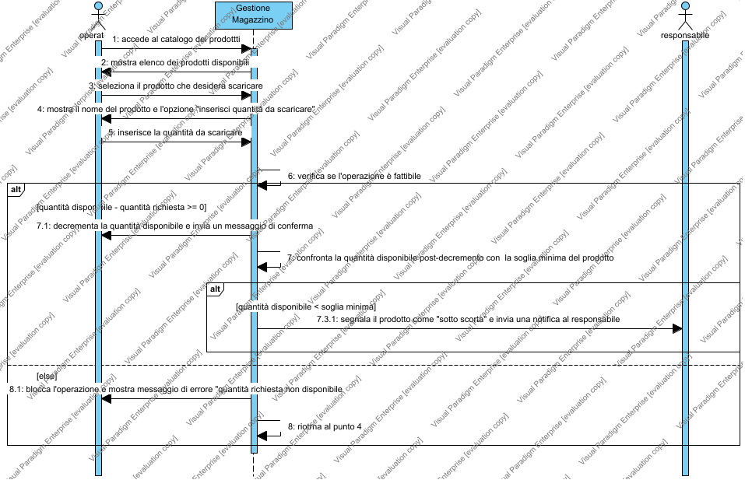

2.6.6. gestione prodotti - Scenario
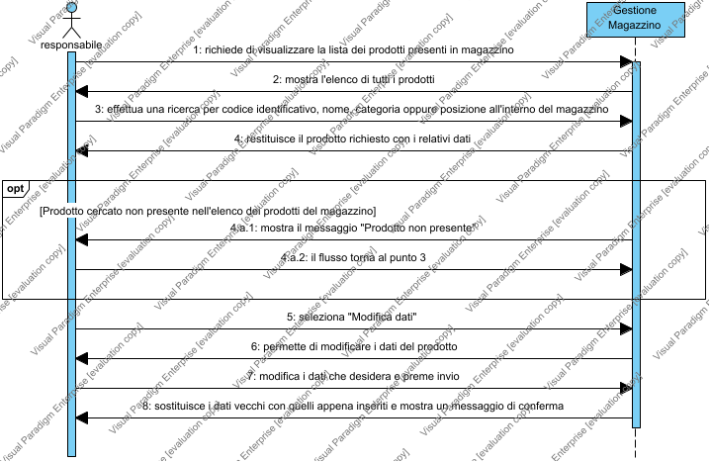

2.6.7. monitoraggio "sotto scorta" - Scenario
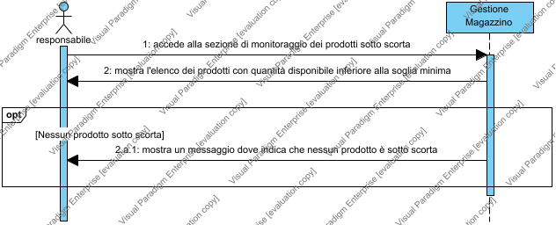

2.6.8. registrazione - Scenario
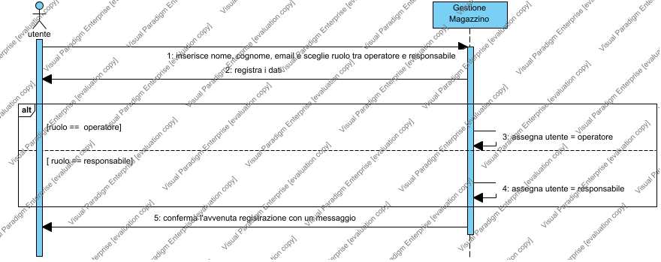

2.6.9. consultazione elenco prodotti - Scenario
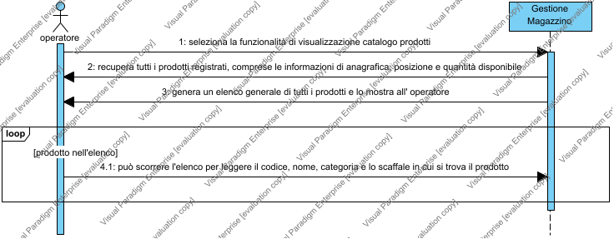

2.6.10. creazione prodotti - Scenario
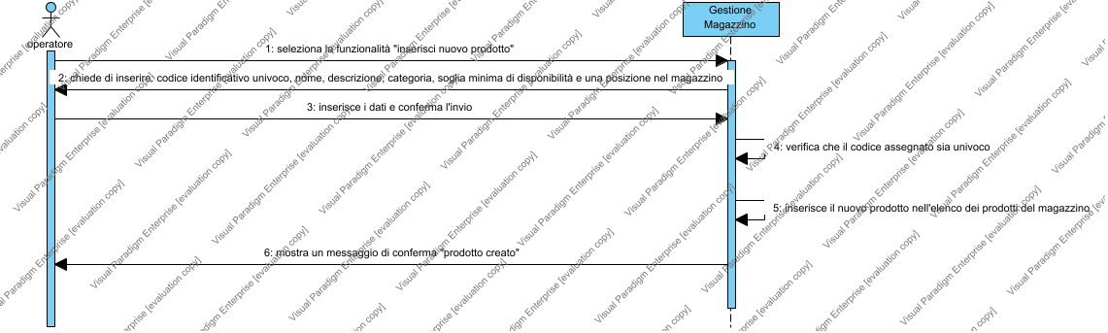

2.6.11. visualizzazione stato magazzino - Scenario
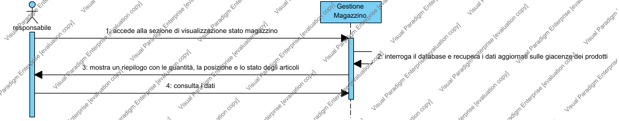

2.6.12. autenticazione - Scenario
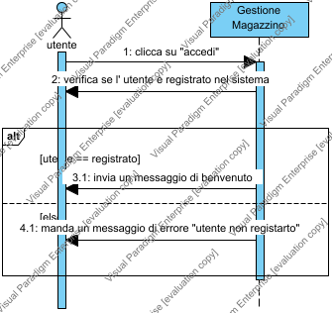

2.6.13. visualizzare notifiche - Scenario
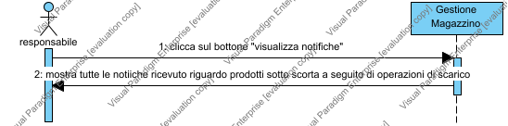

2.7. Domain Model
Di seguito viene illustrato il Domain Model del Sistema che presenta le sole Entità in gioco

2.7.1. Domain Model
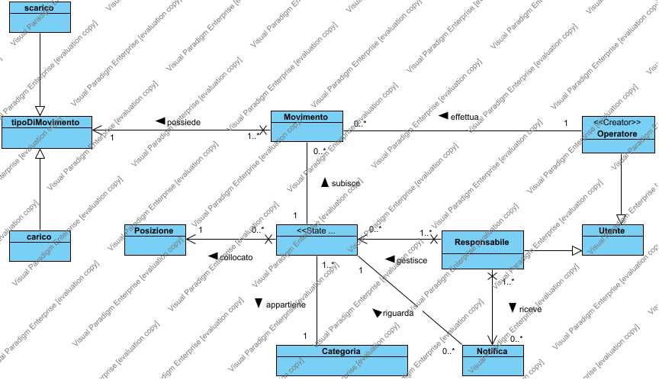

2.8. Domain Model con GRASP
In questo modello vengono aggiunte le classi con lo stereotipo <<Information Expert>> e <<Creator>> seguendo il Pattern Grasp e la classe con lo stereotipo <<Controller>>

2.8.1. Domain model con GRASP
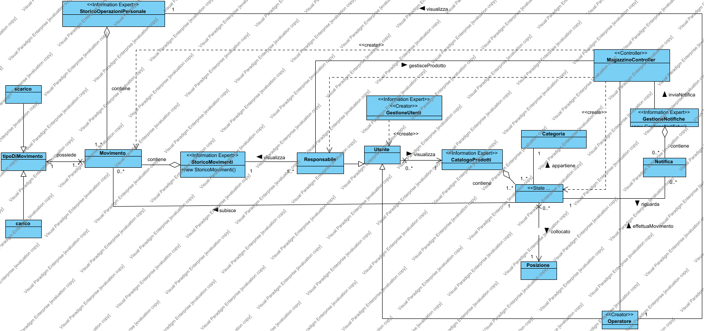

2.9. Class Diagram BCE (Responsabilità)
Di seguito viene illustrato il Class Diagram costruito seguendo l'architettura BCE aggiungendo le classi Boundary e le classi con lo stereotipo <<Facade>>. Il seguente diagramma è stato impiegato per la realizzazione dei sequence diagrams dei casi d'uso implementati per determinare una bozza di flusso di esecuzione del caso d'uso e i metodi richiesti. Da questo modello verrà poi modellato il System model iniziale per una fase di Forward Engineering per la generazione automatica dello scheletro del codice da implementare.

2.9.1. Class Diagram BCE
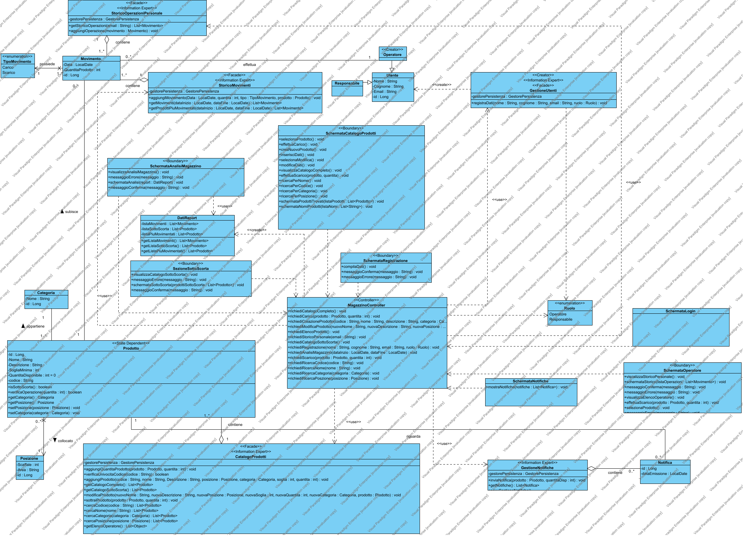

2.10. Sequence Diagrams di Responsabilità (BCE)
Di seguito vengono illustrati i sequence diagrams di responsabilità, modellati utilizzando il class diagram BCE, dei casi d'uso implementati:

2.10.1. registrazione
ID: UC10

2.10.2. autenticazione
ID: UC12

2.10.3. creazione prodotti
ID: UC05

2.10.4. effettuare operazioni di scarico
ID: UC07

2.10.5. visualizzare notifiche
ID: UC16

2.10.6. analisi complessiva andamento magazzino
ID: UC01

2.10.7. SD - registrazione
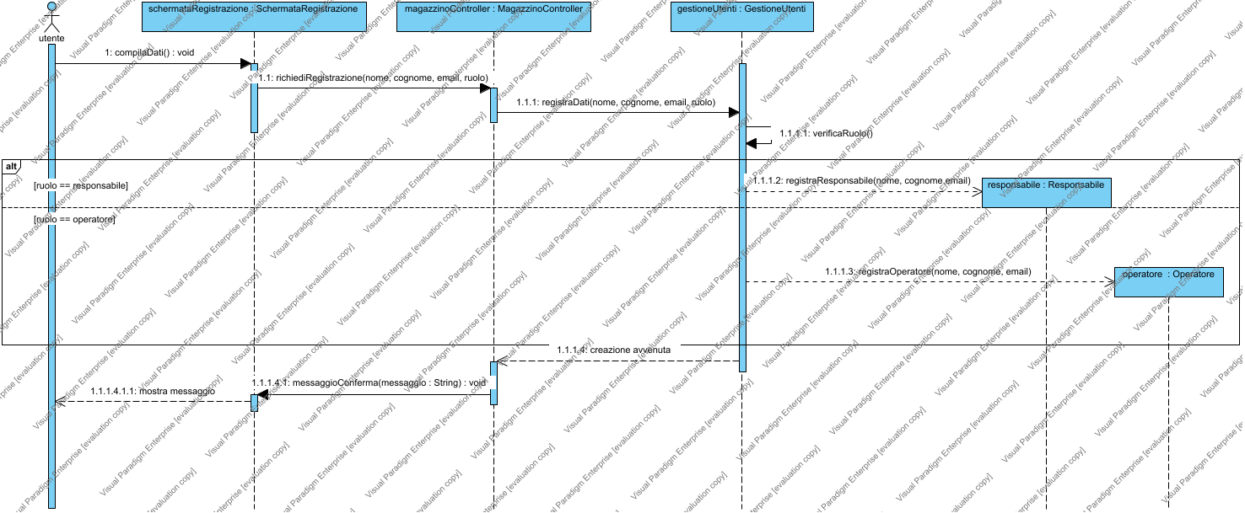

2.10.8. SD - autenticazione
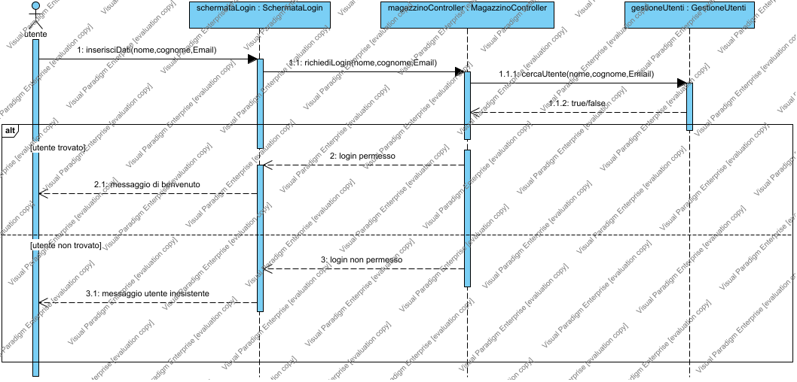

2.10.9. SD - creazione prodotti
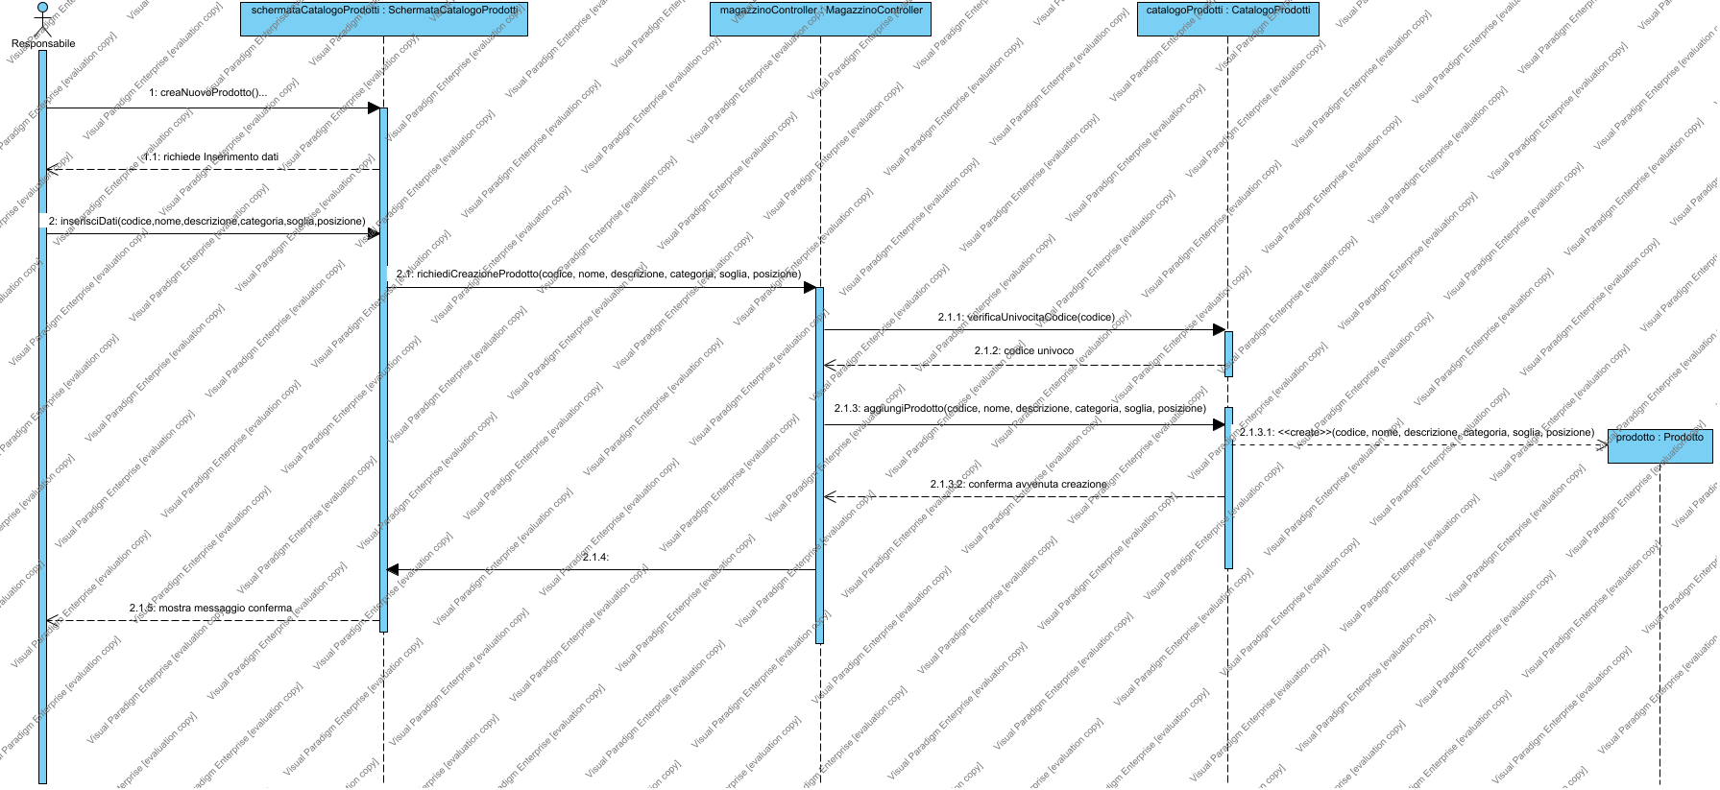

2.10.10. SD - effettuare operazione di scarico
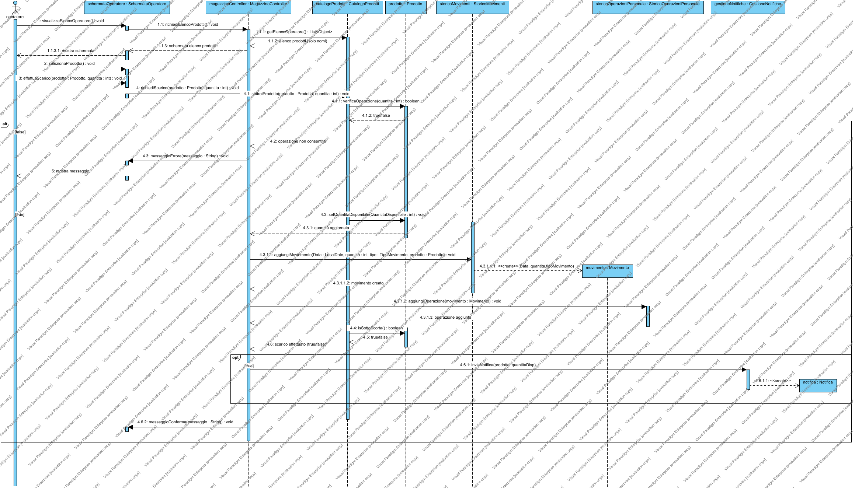

2.10.11. SD - visualizzare notifiche
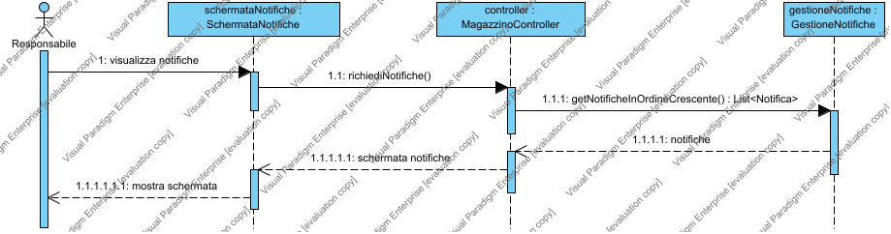

2.10.12. SD - analisi complessiva andamento magazzino
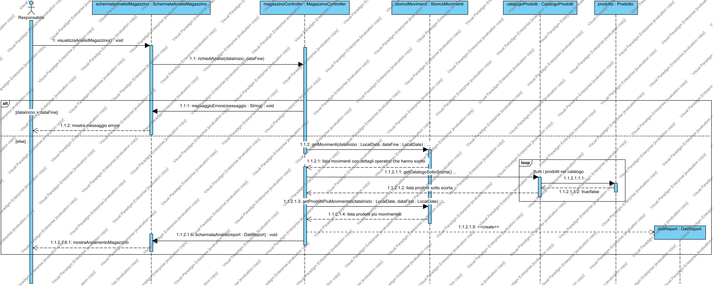

3. Design del Sistema Software Implementato

3.1. Evoluzione System Model
Di seguito viene illustrato come è stato modificato il System Model durante la progettazione del Sistema Software

3.1.1. System Model iniziale
system Model ottenuto dal Class Diagram BCE, utilizzato come bozza iniziale con metodi ricavati dai sequence diagrams di responsabilità, per generare il codice adoperando la tecnica del Forward Engineering

System Model BCED
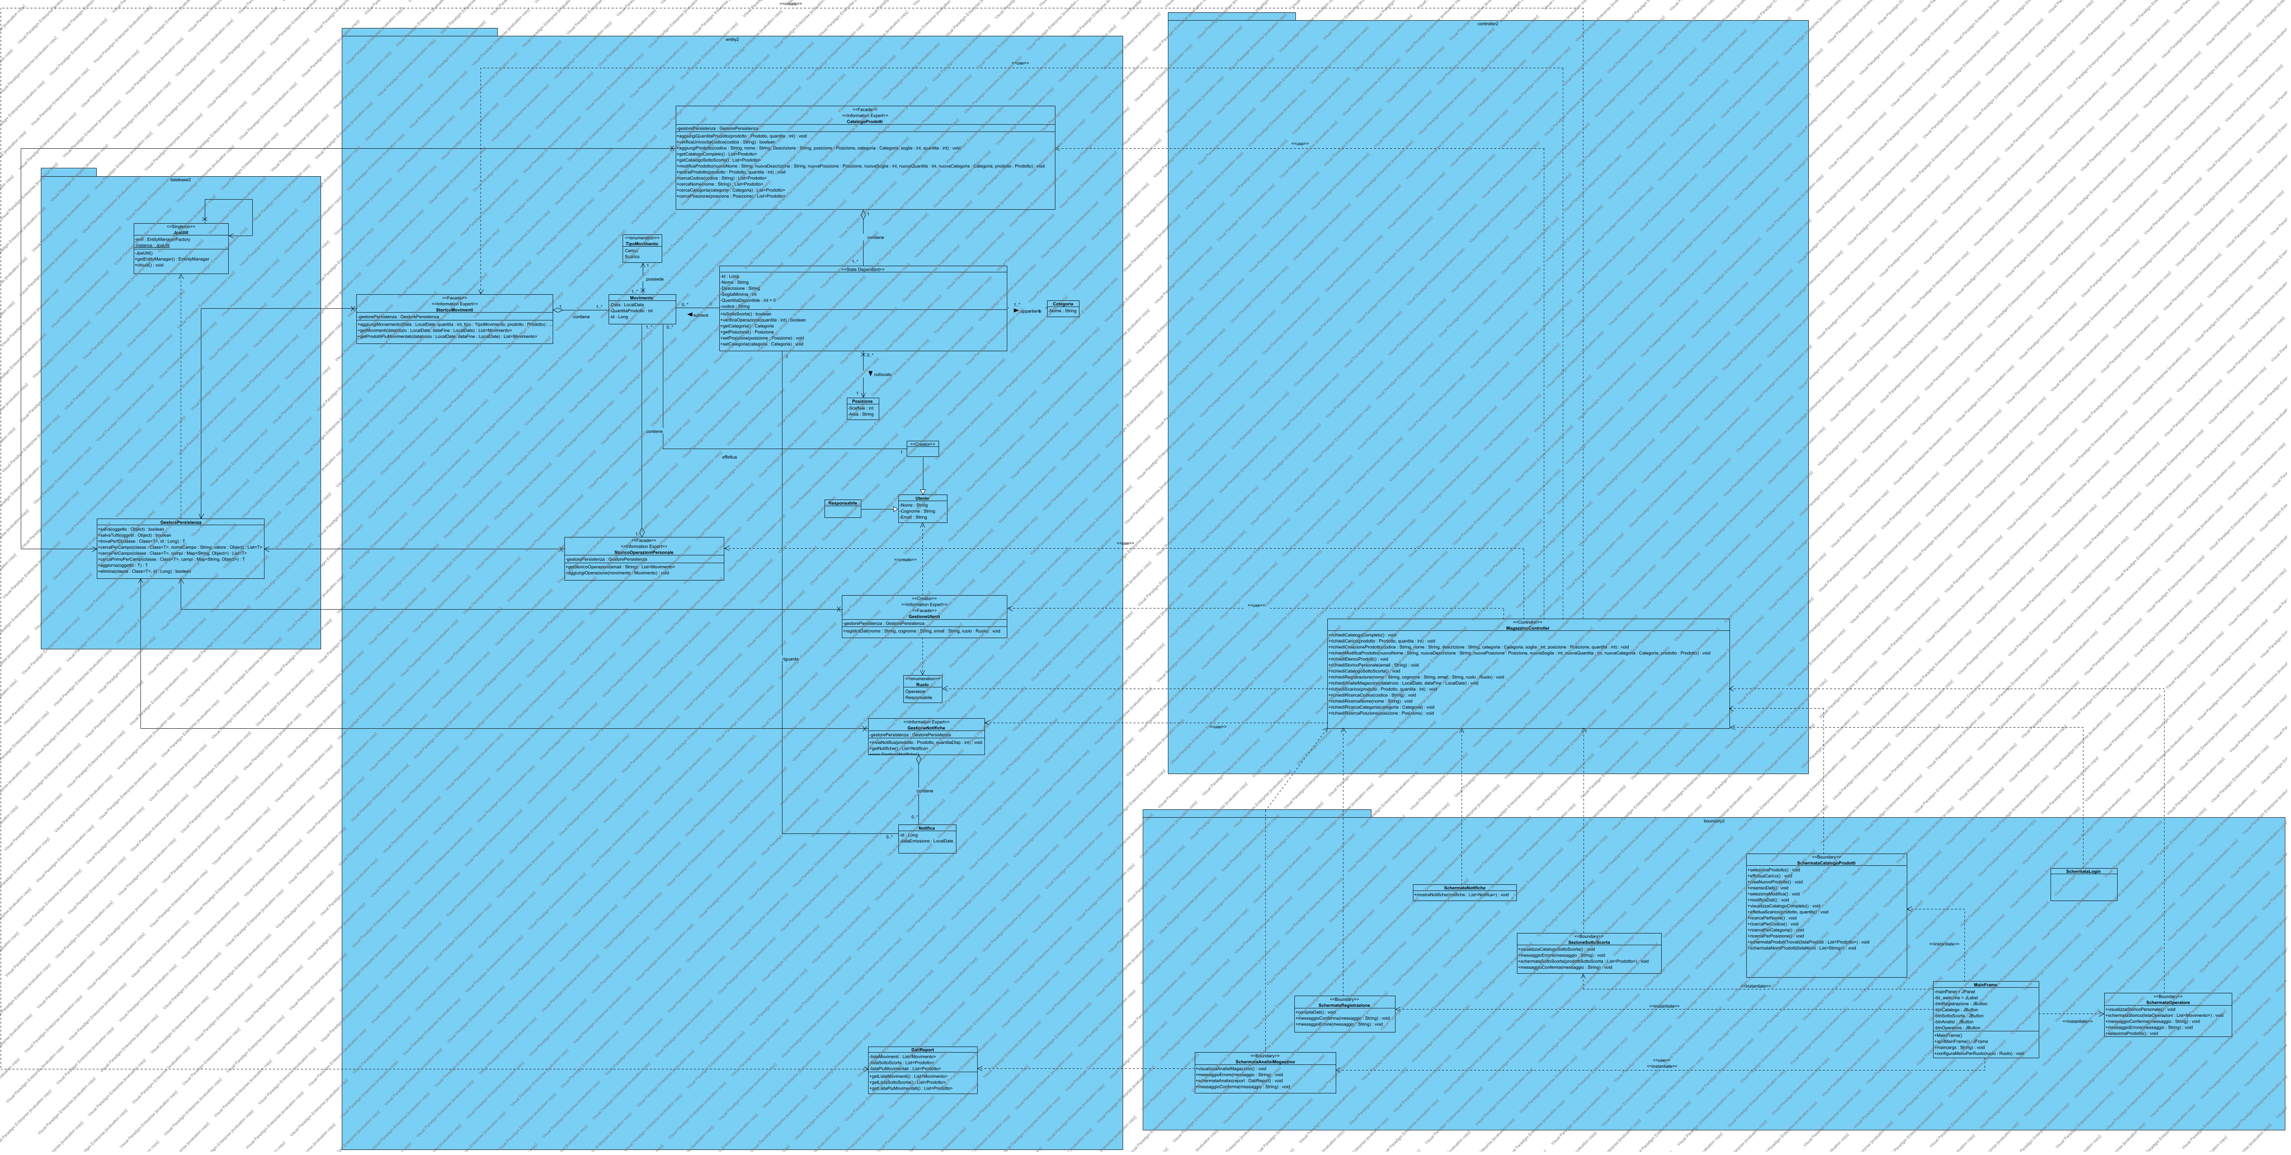

3.1.2. System Model Finale
System Model definitivo ottenuto dal codice finale con i metodi realmente implementati, ottenuto adoperando la tecnica del Reverse Engineering

System Model Finale BCED
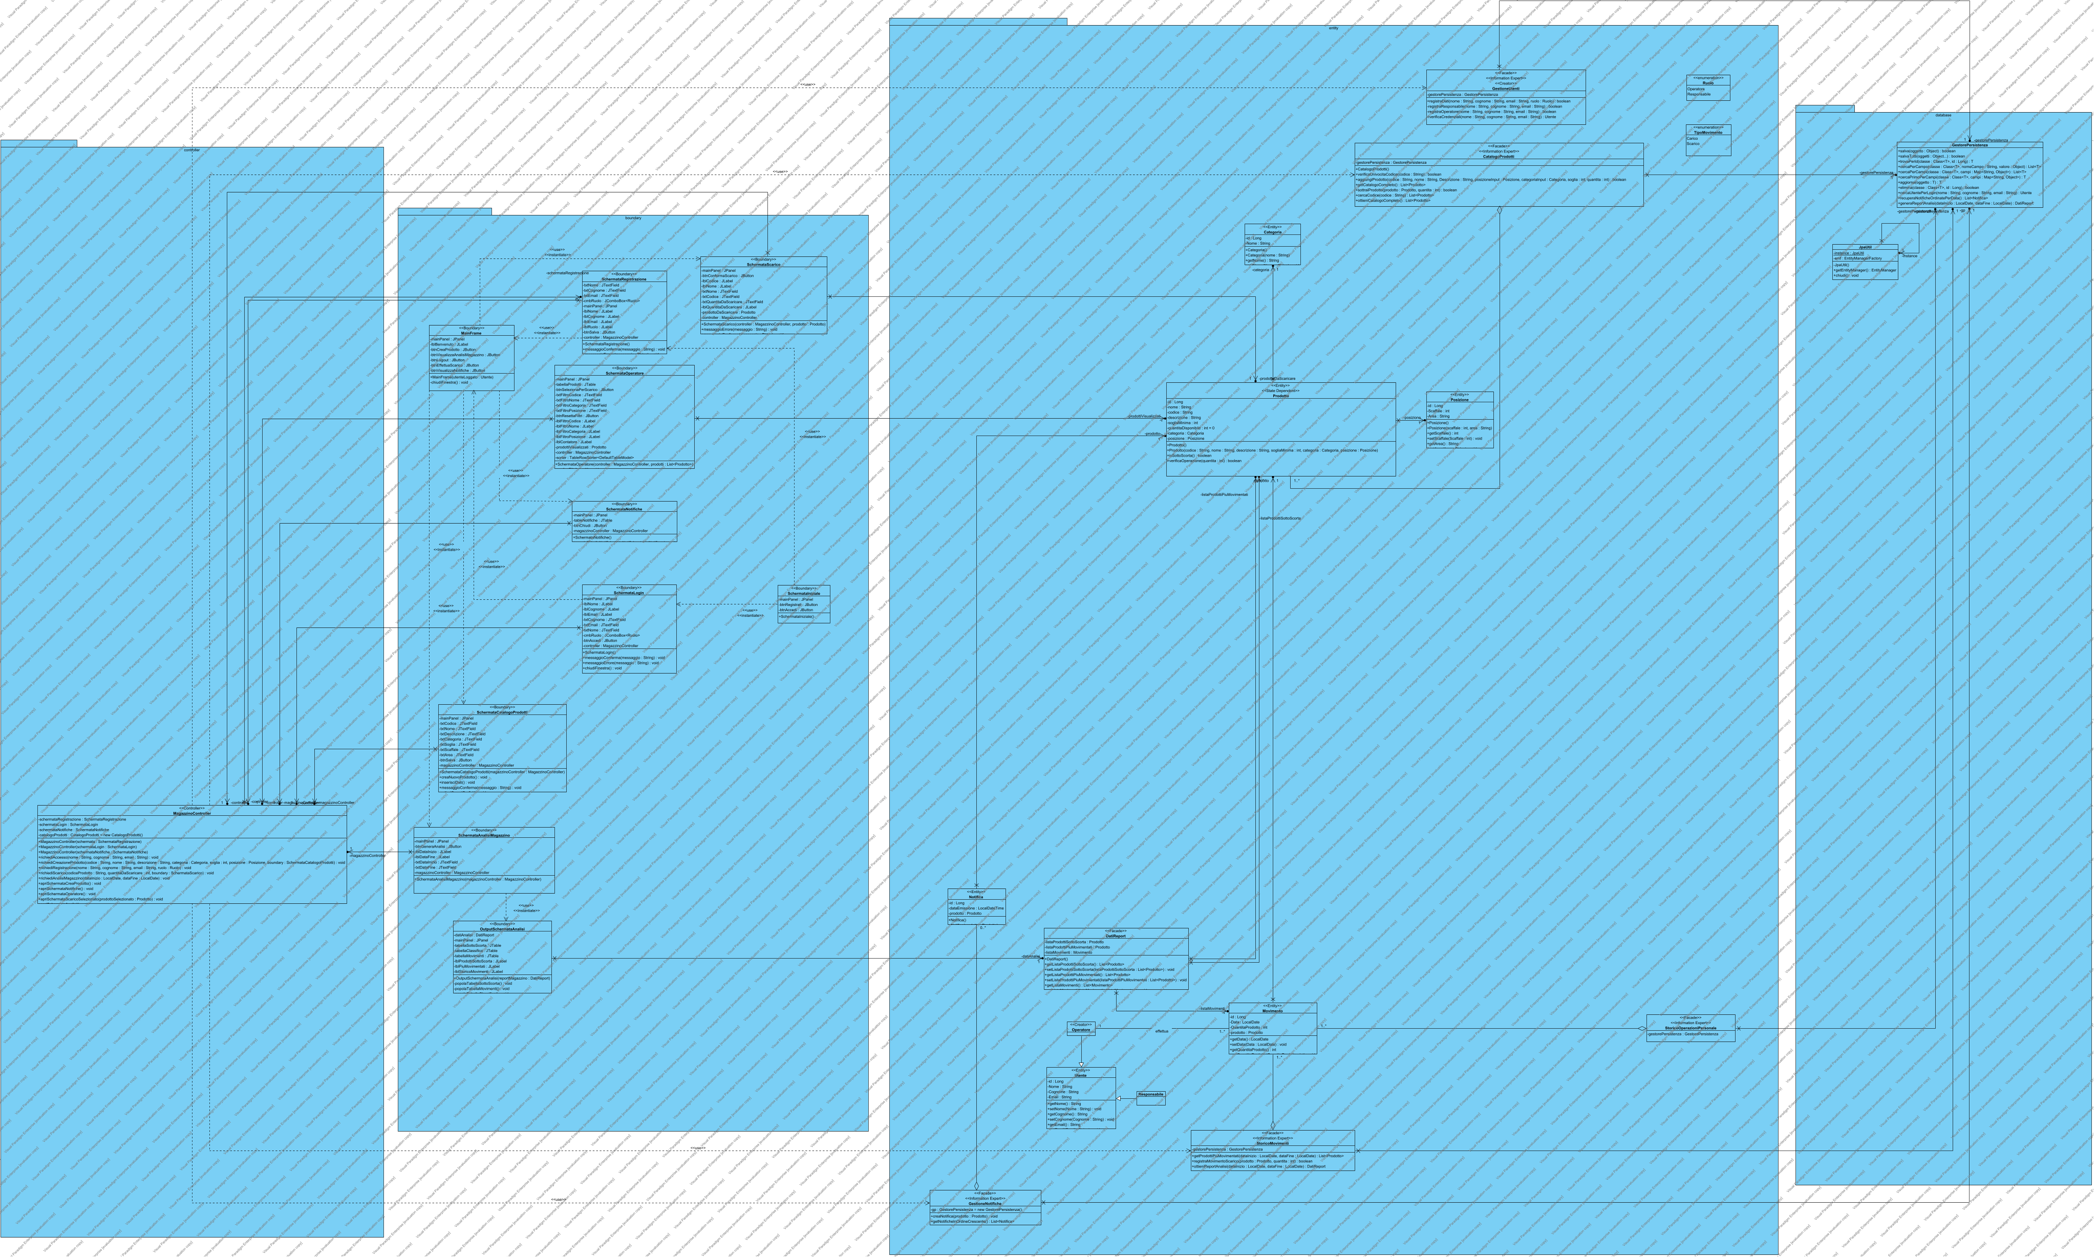

3.2. Diagramma Stati Finiti - Prodotto
Di seguito viene illustrato lo State Machine Diagram della classe Prodotto, utile a mostrare la dinamica della transizione degli stati di Prodotto all'applicazione di specifici trigger

3.2.1. Prodotto State Machine Diagram
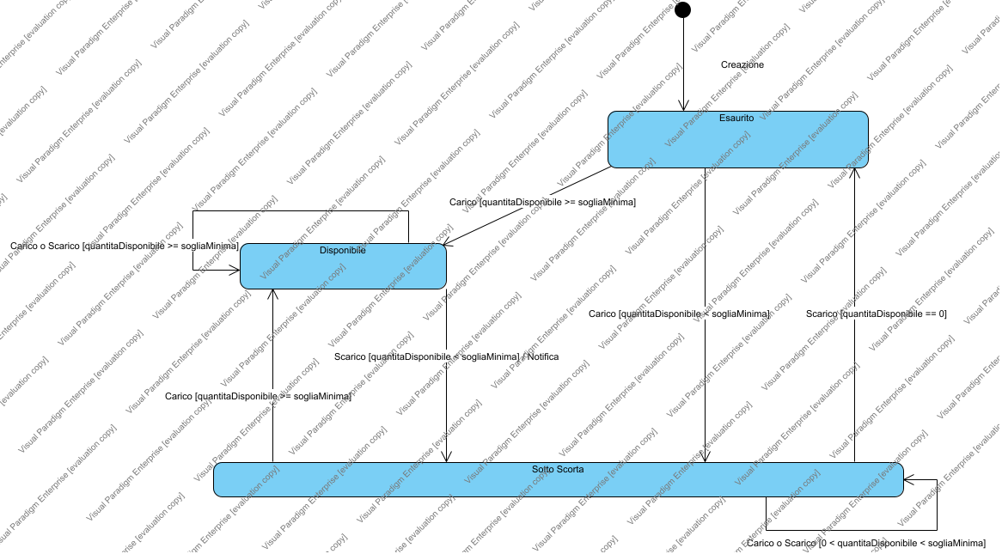

3.3. Sequence Diagrams Dettagliati BCED
Di seguito vengono illustarti i sequence diagrams dettagliati dei casi d'uso implementati seguendo l'architettura BCED e la corrispondente implementazione

3.3.1. Registrazione - BCED
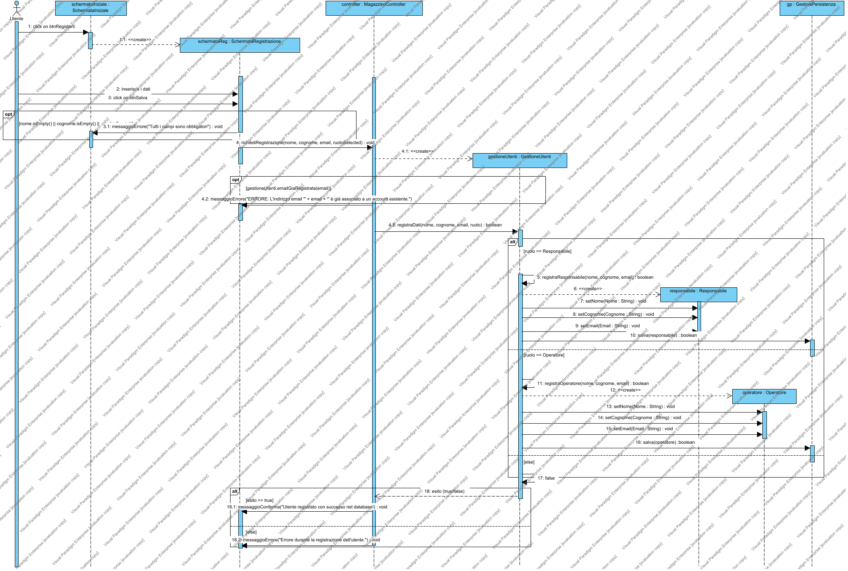

3.3.2. Autenticazione - BCED
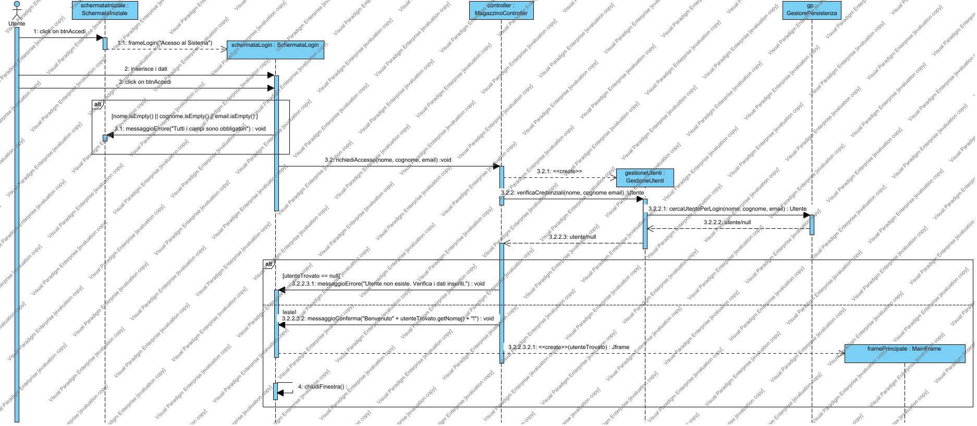

3.3.3. Creazione Prodotto - BCED
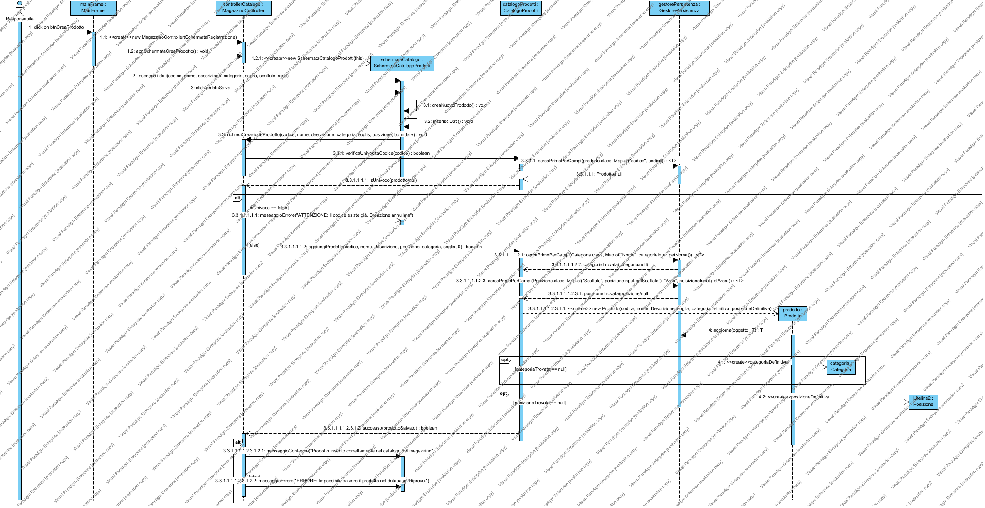

3.3.4. Effettuare operazioni di scarico - BCED
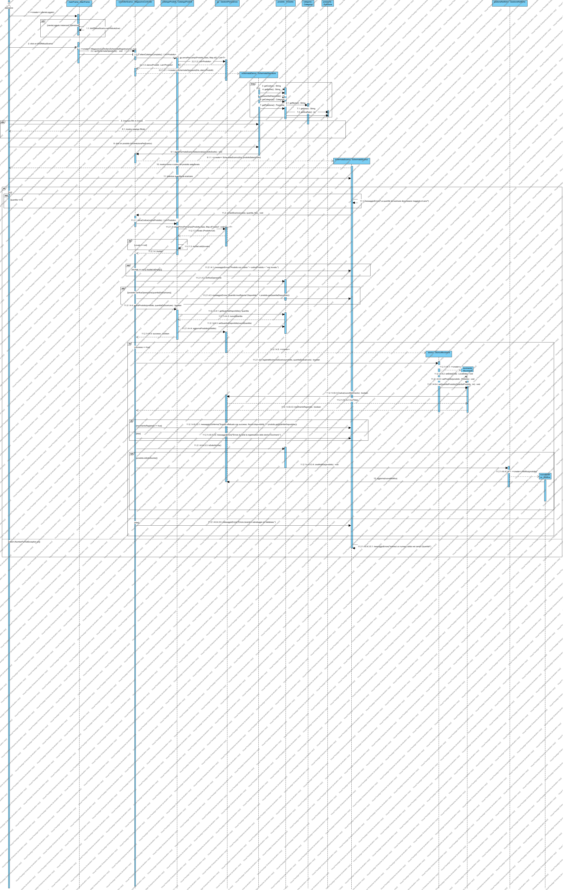

3.3.5. Visualizzare notifiche - BCED
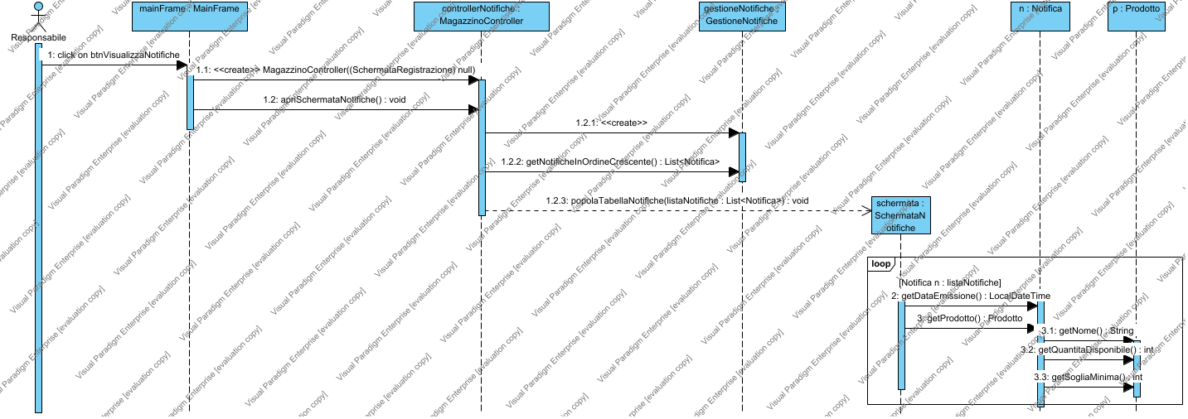

3.3.6. Analisi complessiva andamento magazzino - BCED
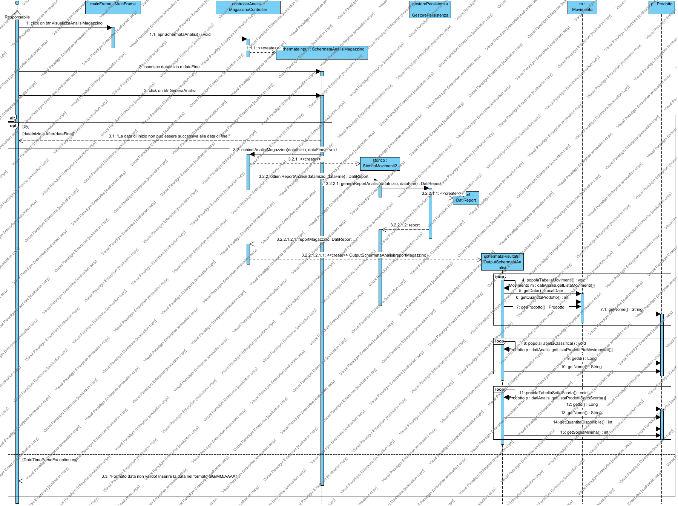

4. Diagramma di Deploy
Di seguito viene illustrato il Deployment Diagram del Progetto eseguito sul Device del Team Leader

4.1. Deployment Diagram Gestione Magazzino
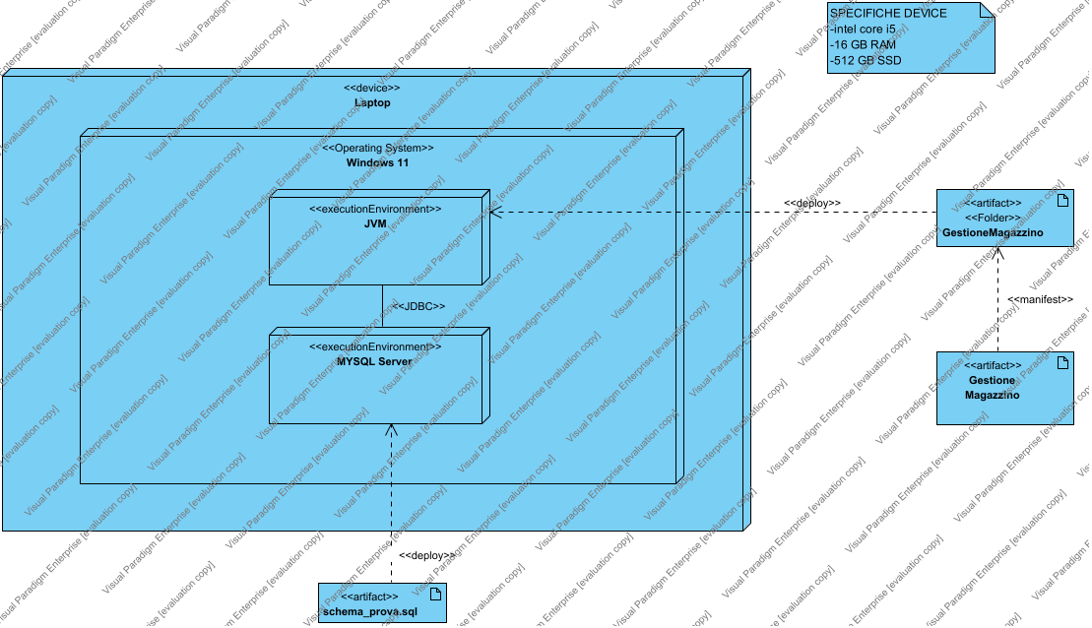
L'artefatto Gestione Magazzino ha come sub-diagram il System Model finale BCED del progetto

5. Test Plan
Di seguito vengono illustarti i Test Plan modellati (riguardo i casi d'uso implementati) per verificare il corretto funzionamento del sistema software implementato.

5.1. registrazione
ID: UC10
Testing Setup:
## TEST CASE 1 - Registrazione Utente Valida
Descrizione:
Il test verifica che la registrazione dell'utente vada a buon fine quando l'utente compila tutti i campi richiesti e l'email inserita non è presente nel Database.

Dati di input:
- nome: mario
- cognome: rossi
- email: mario.rossi@email.it
-ruolo: responsabile

Risultato atteso:
Il sistema convalida i dati, accerta l'univocità dell'email e persiste l'utente nel Database, assegnandogli un ID univoco autogenerato e la classe di specializzazione corretta (Responsabile).
La Schermata mostra un popup di conferm con il messaggio: "Utente registrato con successo nel database!".

##TEST CASE 2 - Registrazione Utente con Email duplicata
Il test verifica che il sistema vieti la creazionne di un nuovo utente quando quest'ultimo inserisce una email già associata ad un altro utente nel Database

Dati di input:
- nome: mario
- cognome: rossi
- email: mario.rossi@email.it (già presente nel DB)
-ruolo: responsabile

Risultato atteso:
Il Controller rileva la non univocità dell'email e interrompe il flusso prima della persistenza. Il database rimane invariato (nessun record duplicato inserito).
La Schermata mostra un popup di errore con il messaggio: "ERRORE: L'indirizzo email 'mario.rossi@email.it' è già associato a un account esistente.".
Testing Configurations:
1. Il Database è attivo, funzionante e raggiungibile.
2. Lo schema del database è aggiornato e la tabella Utente è presente.
3. [Per il Test Case 2]: Nel database deve essere già presente almeno un record con email 'mario.rossi@email.it'.

5.2. autenticazione
ID: UC12
Testing Setup:
#TEST CASE 3 - Autenticazione con credenziali non presenti sul Database
Descrizione:
Il test verifica che il sistema non permette l'accesso ad un utente che inserisce delle credenziali (nome, cognome, email) non presenti sul Database.

Dati di input:
- nome: angelo
- cognome: russo
- email: angelo.russo21@studenti.unina.it

Risultato atteso:
Il sistema vieta l'accesso all'utente che prova ad autenticarsi mostrando un pop-up con il mesaggio di errore "Utente non esistente. Verifica i dati inseriti."
Testing Configurations:
Precondizioni del Sistema:
1. Il Database è attivo, funzionante e raggiungibile.
2. Lo schema del database è aggiornato e la tabella è presente.
3. Non deve essere presente il record con nome=angelo, cognome=russo ed email=angelo.russo21@studenti.unina.it nel database.

5.3. analisi complessiva andamento magazzino
ID: UC01
Testing Setup:
#TEST CASE 4 - Analisi Andamento con Formato Data Errato
Descrizione:
Il test verifica che il sistema gestisca e blocchi in modo sicuro l'inserimento di caratteri alfabetici o formati non validi nei campi di input temporali.

Dati di input:

- data inizio: test_plan
- data fine: 24/06/2026

Risultato atteso:
Il sistema rileva il formato errato durante il tentativo di parsing (sollevando una DateTimeParseException). Il Controller interrompe il flusso prima di elaborare l'analisi, lasciando invariato lo stato del sistema e senza effettuare alcuna query al Database.
La Schermata mostra un popup di errore con il messaggio: "Formato data non valido! Inserire la data nel formato GG/MM/AAAA".
Testing Configurations:
1. Il sistema è avviato e l'interfaccia grafica è correttamente caricata.
2. L'utente è autenticato con il ruolo di responsabile e ha effettuato l'accesso alla sezione "Analisi complessiva andamento magazzino".

5.4. creazione prodotti
ID: UC05
Testing Setup:
# TEST CASE 5 - Creazione Prodotto Valida

Descrizione:
Il test verifica che la creazione di un nuovo prodotto vada a buon fine quando il Responsabile compila tutti i campi richiesti e il codice identificativo inserito non è già presente nel database.

Dati di input:
-codice: PROD-2026-X1
-nome: Sensore IoT Temperatura
-descrizione: Sensore di prossimita per il monitoraggio delle celle frigo.
-categoria: Elettronica
-sogliaMinima: 15
-scaffale: 4
-area: Corsia Nord A

Risultato atteso:
Il sistema convalida i dati estratti dall'interfaccia, accerta l'univocità del codice tramite il CatalogoProdotti e persiste il nuovo oggetto Prodotto nel Database tramite il GestorePersistenza (assegnandogli un ID autogenerato, associandogli le entità Categoria e Posizione e impostando la quantità iniziale a 0).
La Schermata mostra un popup di conferma con il messaggio: "Prodotto 'Sensore IoT Temperatura' inserito correttamente nel catalogo del magazzino." e svuota i campi grafici.

## TEST CASE 6 - Creazione Prodotto con Codice Duplicato

Descrizione:
Il test verifica che il sistema vieti l'inserimento di un nuovo prodotto e interrompa la procedura quando il Responsabile tenta di registrare un codice identificativo già associato a un altro articolo nel magazzino.

Dati di input:
-codice: PROD-2026-X1 (già presente nel DB)
-nome: Cavo Fibra Ottica 5m
-descrizione: Cavo di rete ad alta velocita per il backend dei server.
-categoria: Cablaggio
-sogliaMinima: 50
-scaffale: 2
-area: Area Server B

Risultato atteso:
Il MagazzinoController interroga il CatalogoProdotti, il quale rileva la non univocità del codice inserito. Il flusso viene interrotto immediatamente prima di toccare il GestorePersistenza; il database rimane invariato (nessun record duplicato o alterato).
La Schermata mostra un popup di errore con il messaggio: "ATTENZIONE: Il codice PROD-2026-X1 esiste già. Creazione annullata.", mantenendo intatti i dati digitati nei campi per permettere la correzione.
Testing Configurations:
1. Il Database è attivo, funzionante e raggiungibile tramite la rete locale.
2. Lo schema del database è aggiornato e le tabelle relazionali (Prodotto, Categoria, Posizione) sono presenti e correttamente mappate tramite JPA.
3. L'utente che esegue il test deve essere autenticato nel sistema con il ruolo di 'Responsabile' (condizione necessaria per visualizzare il pulsante ed accedere alla SchermataCatalogoProdotti).
4. [Per il Test Case 2]: Nel database deve essere già presente almeno un record nella tabella Prodotto avente come attributo codice il valore 'PROD-2026-X1'.

5.5. visualizzare notifiche
ID: UC16
Testing Setup:
##TEST 7 - Visualizzazione elenco notifiche ì
Descrizione:
il test verifica che il Responsabile riesca a visualizzare l'elenco cronologico di tutte le notifiche ricevute riguardo i prodotti sotto scorta a seguito di un movimento di scarico.

Dati in input:
- click sul pulsante "Visualizza Notifiche" dalla dashboard del Responsabile

Risultato atteso:
Viene aperta SchermataNotifiche correttamente popolata, mostrando i dettagli dei prodotti sotto scorta. Le notifiche sono ordinate per data di emissione

Testing Configurations:
Precondizioni del Sistema:
1. Il Database è attivo, funzionante e accessibile.
2. La tabella 'Notifica' esiste nel database ed è accessibile in lettura.
3. Nel database deve essere presente almeno un record di notifica non letto (o storico), associato a un prodotto la cui quantità disponibile è scesa sotto la soglia minima impostata.

5.6. effettuare operazioni di scarico
ID: UC07
Testing Setup:
# TEST CASE 8 - Scarico Merce Valido
Descrizione:
Il test verifica che lo scarico della merce vada a buon fine quando l'operatore compila la quantità richiesta e il prodotto ha una giacenza sufficiente nel magazzino.

Dati di input:
- codice prodotto: "P001"
- quantità da scaricare: 5

Risultato atteso:
Il sistema convalida la disponibilità, accerta l'operazione e persiste l'aggiornamento della quantità nel Database, registrando contemporaneamente il movimento nello storico.
La Schermata mostra un popup di conferma con il messaggio: "Scarico effettuato con successo. Nuova disponibilità: [X]".

# TEST CASE 9 - Scarico con Quantità Insufficiente
Descrizione:
Il test verifica che il sistema vieti lo scarico quando l'utente richiede di scaricare una quantità superiore a quella attualmente disponibile nel Database.

Dati di input:
- codice prodotto: "P001" (giacenza attuale: 10)
- quantità da scaricare: 15

Risultato atteso:
Il Controller rileva che l'operazione non è verificata (quantità insufficiente) e interrompe il flusso prima della persistenza, il database rimane invariato (nessun aggiornamento e nessun movimento creato).
La Schermata mostra un popup di errore con il messaggio: "Quantità insufficiente! Disponibile: 10".

# TEST CASE 10 - Scarico con Generazione Notifica Sotto Scorta
Descrizione:
Il test verifica che il sistema generi e salvi automaticamente una notifica quando un'operazione di scarico valida porta la giacenza del prodotto al di sotto della sua soglia minima.

Dati di input:
- codice prodotto: "P002" (giacenza attuale: 12, soglia minima: 10)
- quantità da scaricare: 5

Risultato atteso:
Il sistema esegue lo scarico e la registrazione nello storico. Il Controller rileva che il prodotto è andato "sotto scorta" e persiste una nuova notifica nel Database associata a quel prodotto.
La Schermata mostra il popup di conferma scarico classico.

# TEST CASE 11 - Scarico Prodotto Inesistente
Descrizione:
Il test verifica che il sistema gestisca l'errore nel caso in cui venga processato un codice prodotto non presente nel Database.

Dati di input:
- codice prodotto: "COD_FALSO"
- quantità da scaricare: 5

Risultato atteso:
Il Catalogo Prodotti restituisce lista vuota, il Controller interrompe il flusso. Il database rimane invariato.
La Schermata mostra un popup di errore con il messaggio: "Prodotto con codice COD_FALSO non trovato."

Testing Configurations:
1. Il Database è attivo, funzionante e raggiungibile.
2. Lo schema del database è aggiornato e le tabelle Prodotto, Movimento e Notifiche sono presenti.
3. L'utente che esegue l'operazione è loggato con il ruolo 'Operatore' (o ha i permessi per accedere al MainFrame e alla SchermataScarico).
4. [Per i Test Case 8 e 9]: Nel database deve essere già presente almeno un prodotto con codice 'P001' e giacenza pari a 10.
5. [Per il Test Case 10]: Nel database deve essere già presente almeno un prodotto con codice 'P002', giacenza pari a 12 e soglia pari a 10.

6. Manuale Utente e Istruzioni di Installazione
Repository GitHub del Progetto: https://github.com/angelorusso1/GestioneMagazzino

6.1. Istruzioni per l'installazione e Deployment
1. Configurazione del Database:
- Avviare il proprio DBMS MySL
- Importare ed eseguire lo script SQL schema_prova.sql incluso nel progetto per generare lo schema del database e popolarlo con i dati di testi iniziali

2. Importazione del Progetto:
- Clonare o scaricare la repository GitHub
- Importare il codice sorgente all'interno dell'IDE Intellij IDEA come progetto Maven
- Assicurarsi che l'ambiente Intellij disponga del Designer grafico integrato (GUI
Designer) abilitato per la corretta visualizzazione e modifica dei moduli Java Swing

3. Configurazione della Persistenza (JPA):
- Aprire il file di configurazione persistence.xml (situato nella cartella
src/main/resources/META-INF/)
- Modificare le proprietà di connessione inserendo la propria password

4. Avvio dell'Applicazione:
- Eseguire il metodo main all'interno della classe principale MainGestioneMagazzino
(situato nella cartella src/main/java)

6.2. Manuale Utente e Flusso di Utilizzo
All'avvio del programma viene presentata l'Interfaccia Grafica Iniziale, dalla quale l'utente può scegliere due percorsi:

- Registrazione: Permette di creare un nuovo account inserendo Nome, Cognome ed
Email, e selezionando il Ruolo desiderato. Il sistema garantisce l'univocità bloccando
email duplicate

- Autenticazione: Permette di accedere inserendo le proprie credenziali registrate

Una volta effettuato il login con successo, il sistema istanzia il MainFrame (Pannello Principale). L'interfaccia si adatta dinamicamente tramite controllo del ruolo (Role-Based Access Control), mostrando esclusivamente i comandi autorizzati:

Dashboard Responsabile:
- Visualizza Analisi Magazzino (genera report statistici in un intervallo di date)
- Visualizza Notifiche (controllo in tempo reale dei prodotti sotto scorta)
- Crea Prodotto (inserimento di nuove anagrafiche nel catalogo)
- Logout (ritorna alla schermata iniziale)

Dashboard Operatore:
- Effettua Scarico (Selezione guidata dei prodotti tramite tabella con filtri predittivi in
tempo reale e prelievo delle quantità)
- Logout (ritorna alla schermata iniziale)

